Institut de la Francophonie pour l’Informatique
Promotion 7

***

Projet
Emploi du temps et agenda en ligne

SPECIFICATION
Version 1.0

Client du système (professeur) :
NGUYEN Hong Quang
HO Tuong Vinh
ALAIN Boucher
PATRICK Bellot
Equipe de développement :
NGUYEN Thanh Bon
PHAM Thi Ngoc Diem
DANG Thanh Ha (chef)

Hanoï 11.2002
Client du système (professeur)
Nom et prénom : | M. NGUYEN Hong Quang
Adresse :
Téléphone :
Courier électronique : | nhquang@ifi.edu.vn

Fournisseur du système
Organisation : | Institut de la Francophonie pour l’Informatique
Groupe : | N°7 Promotion 7
Tuteurs : | M. HO Tuong Vinh, M. NGUYEN Hong Quang, M. Alain BOUCHER, M. Patrick BELLOT
Membres :
NGUYEN Thanh Bon email : ntbon@ifi.edu.vn
PHAM Thi Ngoc Diem email : ptndiem@ifi.edu.vn
DANG Thanh Ha (chef) email : dtha@ifi.edu.vn
Email de l’équipe : | Projet79@ifi.edu.vn

Auteur | Date | Version | Description
dtha | 1/11/02 | 0.1 | - Créer
dtha, ptndiem | 10/11/02 | 0.6 | - Assembler les parties différentes
dtha, ptndiem,ntbon | 12/11/02 | 0.8 | - Compléter

Table de matière
Table de matière 3
Préliminaire 4
1. Descriptions générale du projet 5
1.1. Le produit prévu 5
1.2. Contraintes 5
2. Les cas d’utilisation 6
2.1. Le public 6
2.2. Les personnels de l’IFI 7
2.3. L’administrateur 7
3. Description des fonctionnalités 8
3.1. Pour le public 8
3.1.1. Consulter l’emploi du temps 8
3.1.2. Consulter la liste de cours et liste de professeurs 9
3.2. Pour les personnels de l’IFI 11
3.2.1. Login / logout au système 11
3.2.2. Gérer les agendas 11
3.3. Pour l’administrateur 12
3.3.1. Mise à jour la liste de comptes 12
3.3.1.1 Ajouter un compte: 12
3.3.1.2 Supprimer des comptes 15
3.3.2. Mise à jour la liste de salles 16
3.3.2.1 Ajouter une salle: 16
3.3.2.2 Supprimer des salles: 18
3.3.3. Mise à jour la liste de cours 19
3.3.3.1 Ajouter un cours: 19
3.3.3.2 Supprimer des cours: 21
3.3.3.3 Modifier un cours: 22
3.3.4. Créer un emploi du temps 23

Préliminaire
Ce dossier de spécification est pour but de spécifier le produit futur de façon détaillée. Ce dossier est basé principalement sur le cahier des charges. Il est rédigé après avoir discuter avec le client du produit.
Dans ce dossier, nous décrivons toutes les fonctionnalités principales du produit.
On peut trouver le prototype du système attachée ce dossier de spécification pour les informations plus détaillées.

Descriptions générale du projet

Le produit prévu
Le produit est un système qui sert à gérer les agendas personnels et les emplois du temps sur Web. Ce système est développé pour adapter d’abord à la situation concrète de l’IFI maintenant. Pour les autres établissements ou pour l’IFI dans le futur, il faut éventuellement des modifications.
Il y a 4 parties principales dans le systèmes. Ce sont :
- Partie administrative
- Partie de gestion des agendas personnels
- Partie de gestion des emplois du temps
- Parie d’aider à organiser une réunion.
La dernière partie est une partie optionnelle. L’équipe développera cette partie en fonction de temps disponible.
Voir le cahier des charges pour la description plus détaillé du système au point de vue du client.
Il y a trois types d’utilisateur du système :
- Le public (y compris les étudiants de l’IFI) : consulter l’emploi du temps
- Les personnels de l‘IFI : login/logout au système, changer le mots de passe, gérer son agenda, consulter agenda des autres
- Administrateur du système : login/logout au système, changer le mots de passe, gérer les utilisateurs, gérer les emplois du temps, gérer la liste de cours, ... Il faut que l’administrateur comprendre bien le processus de manipuler un emploi du temps ainsi que connaître bien les contraintes de l’IFI.
Comme ce système est développé sur le Web, alors il ne demande pas de condition particulière au machine de l’utilisateur. La base de données et les web page se trouvent sur le serveur.

Contraintes
Les contraintes présentées dans la suite influence directement sur le développement du système.
- Les contraintes fonctionnelles du système :
- Interface facile à comprendre et à utiliser pour l’utilisateur. Bien sur, pour bien exploiter le système, il faudrait que l’utilisateur soit familière avec le système, sur tout la partie de gestion des emplois du temps.
- Temps de répondre est acceptable
- Fiabilité et sécurité
- Les contraintes méthodologiques :
- Respect du processus de développement étudié à l’IFI
- Microsoft Project pour la gestion du projet
- CVS pour la gestion des versions
- DreamWaver pour dessiner l’interface
- La durée fixé par les professeurs:
- De 10/10/2002 à 16/2/2003 au sein du cours projet.
- La ressource humaine:
Trois étudiants de la promotion 7 de l‘IFI:
- Nguyen Thanh Bon
- Pham Thi Ngoc Diem
- Dang Thanh Ha (chef)
Parce qu’il existe déjà une base de données concernant ce système à l’IFI, alors, il faut réutiliser cette base là et garder la cohérence du système de base de données.

Les cas d’utilisation

Le public
Pour le public, il a seulement le droit de consulter une partie de la base de donnée. Il y a les fonctionnalités suivantes : voir les emploi du temps (plusieurs vues, les listes de cours, les liste des professeurs.
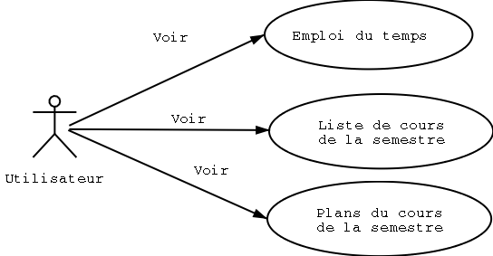

Les personnels de l’IFI

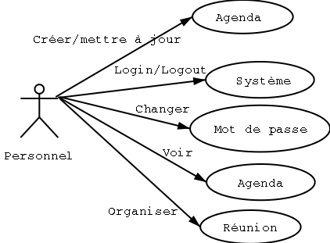
Pour les personnels de l’IFI, il y a en plus des fonctionnalités concernant le login/logout et les agendas. Il y a des fonctionnalités suivantes :

L’administrateur

Pour l’administrateur du système, il y a en plus des fonctionnalités concernant le gestion de base de données d’utilisateur et l’emploi du temps. Nous fournissons plusieurs possibilités de mettre à jour les emplois du temps.

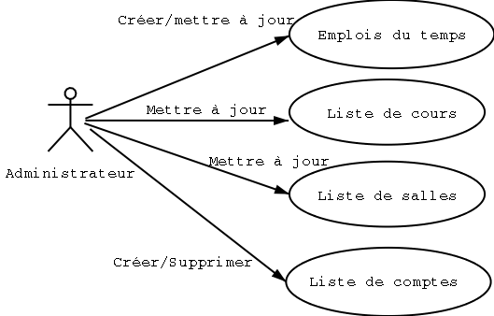

Description des fonctionnalités
Dans cette partie, nous décrivons les fonctionnalités en basant sur les scénarios. Les scénarios sont divisés selon l’utilisateur des scénarios :

Pour le public
Cette partie est exploitée par le public, sans besoin de compte d’accès et mot de passe.

Consulter l’emploi du temps
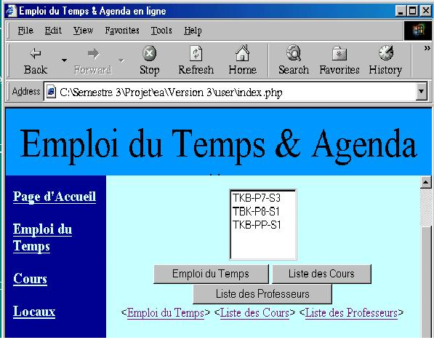
Voici la page pour consulter des emplois du temps :
Utilisateur dois sélectionner un emploi du temps à voir.
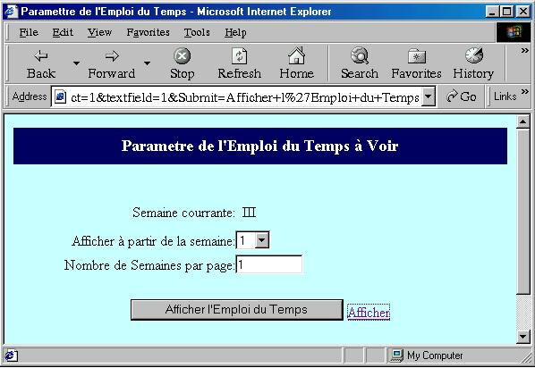
Pour visualiser l’emploi du temps, utilisateur dois entrer certains paramètres :
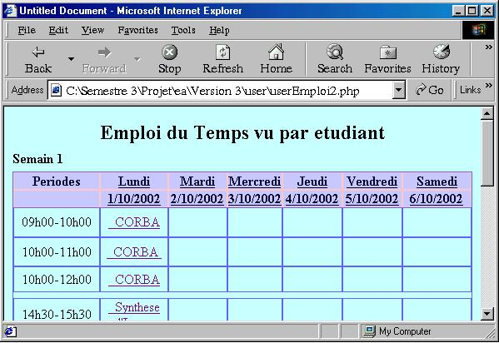
Et il peut voir l’emploi du temps comme suit:

Consulter la liste de cours et liste de professeurs
Après avoir sélectionner un emploi du temps, utilisateur peux voir plusieurs informations concernant ce emploi du temps en cliquant sur les buttons: liste de cours dans ce emploi du temps ainsi que la liste de professeur qui donnent des cours dans cette semestre. Il est possible aussi de voir la liste de cours actuelle de l’IFI ainsi que la liste des professeurs donnant les cours à l’IFI.

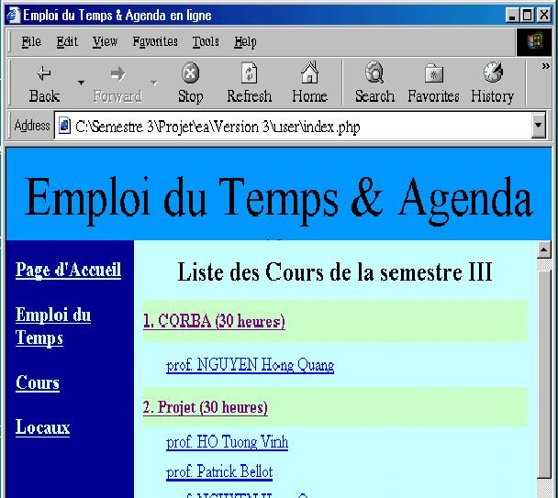
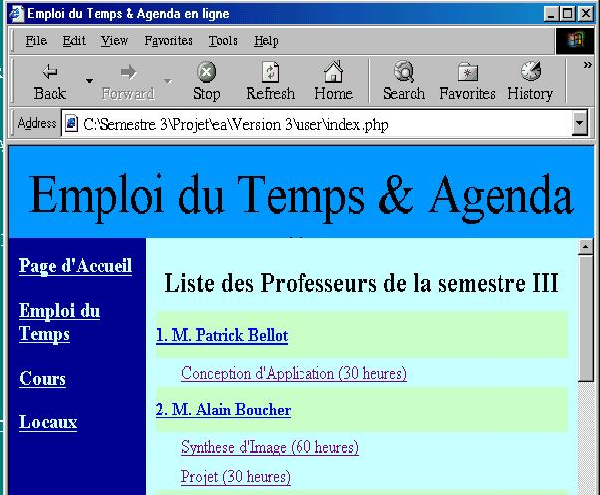

Pour les personnels de l’IFI

Login / logout au système
Pour consulter l’emploi du temps et les autres informations concernant, il ne faut pas donner le nom d’accès et le mot de passe. Mais pour la partie de l’agenda et la partie de l’administration, il faut donner le mot de passe.
Pour terminer une session de travail, utilisateur dois logout.

Gérer les agendas
Cette partie réserve aux personnels de l‘IFI. Seuls les personnes qui possèdent un compte ont les agendas personnels correspondant. Ils ont les droit suivants sur son agenda :
- Créer un agenda pour une semaine ou un mois
Quand utilisateur demande de créer un agenda pour une semaine, le système lui permet de choisie la semaine (le mois). Par défaut, c’est la semaine (le mois) après la dernière semaine (le dernier mois) qu’il a faire un agenda. Ensuite le système lui donne un agenda vide. C’est à utilisateur de remplir cet agenda en ajoutant les lignes dans l’agenda ou remplir un l’agenda d’un jour par un texte (pour toute la journée, par exemple : libre, en vacance, en mission...). Pour le première cas, l’utilisateur dois fournir un intervalle de temps et la note pour cet intervalle. Dans le deuxième cas, l’utilisateur ne dois que donne une note pour toute la journée.
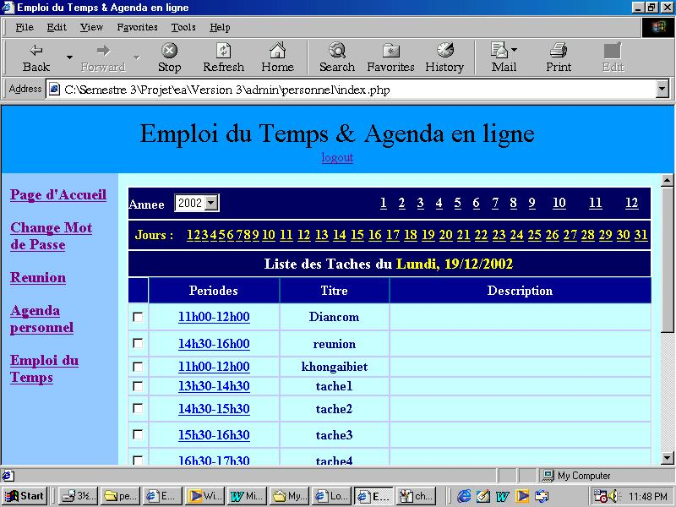
Les intervalles sont mises en ordre croissant de temps de début. Le système ne contrôle pas si les intervalles sont couverts l’un à l’autre.
- Mettre à jour son agenda
Le système fournis au utilisateur le même l’interface que le processus précédante pour ajouter un rubrique dans son agenda.
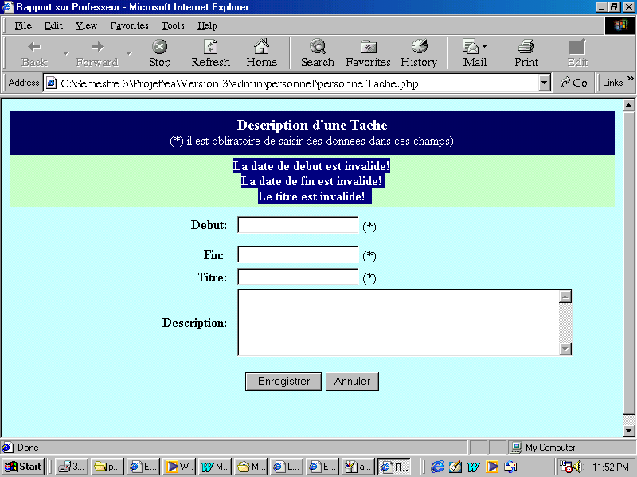
Pour modifier une tâche, il suffit de cliquer sur ce tache et le système va afficher un écran pour modification.

- Consulter les agendas des autres
Le système fournis au utilisateur une liste des personnels de l’IFI et puis il peut choisir une personne pour consulter son agenda. Bien sur, il ne dois pas modifier ce agenda.

Pour l’administrateur
Quant à l'administrateur, il doit réaliser les fonctions nécessaire comme ci-dessous pour créer un emploi du temps:
- Mise à jour la liste de comptes.
- Mise à jour la liste de salles.
- Mise à jour la liste de cours.

Mise à jour la liste de comptes
Pour que les personnels de l'IFI puissent utiliser ce système, ils doivent être délivrés des droits. C'est l'administrateur qui effectue cette tâche.

3.3.1.1 Ajouter un compte:
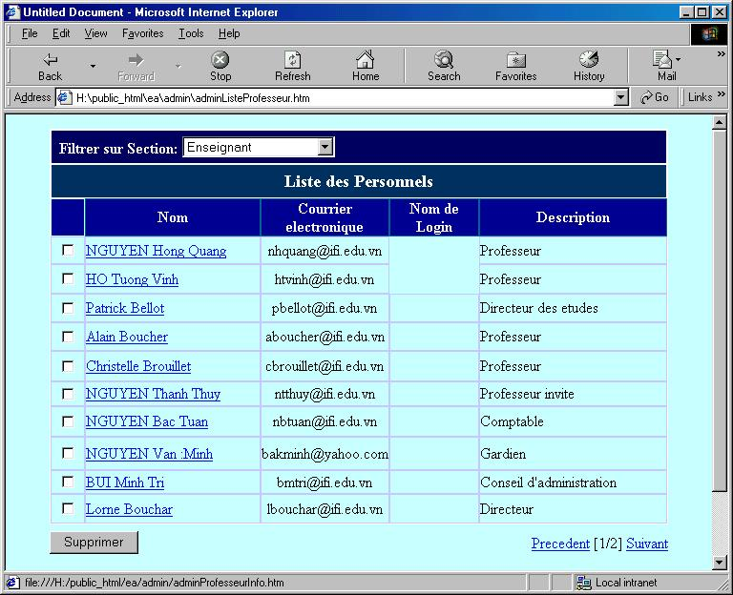
Tous les personnels de l'IFI sont enregistrés dans la base de données Trombinoscope, on ne les prélève que et les affiche dans la page suivantes:

On remarque que la colonne « Nom de login« est vide.
Pour ajouter un personnel (un compte) au système. L'administrateur fait comme suit:
- Cliquer sur la liaison ( le nom du personnel), par exemple Nguyen Hong Quang, pour ouvrir la page suivante:

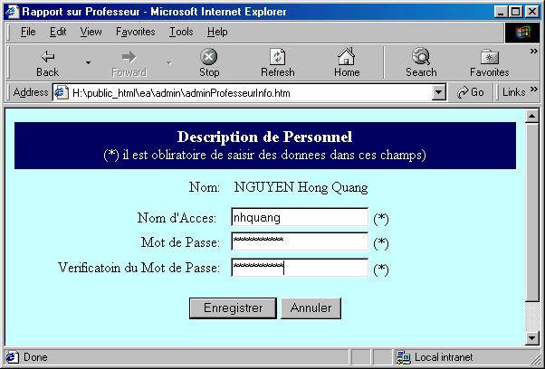
- Puis, taper un nom d’accès ( ou un compte), par exemple nhquang
- Ensuite, taper le mot de passe et le retaper.
- Cliquer sur le bouton « Enregistrer« pour ajouter un compte.
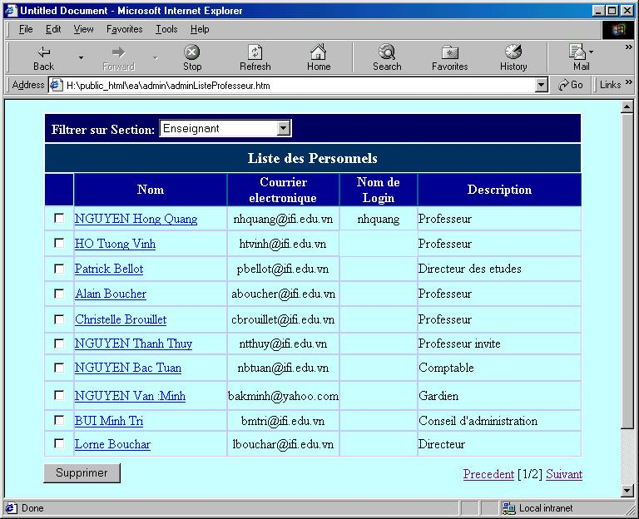
- Enfin, cliquer sur le bouton « Annuler« pour retourner la page précédente. Son contenu est comme suit:
On remarque que a colonne « Nom de login« n'est pas vide.
On réalise cette tâche plusieurs fois pour ajouter des personnels au système.

3.3.1.2 Supprimer des comptes

Pour supprimer des comptes du système:
- Cliquer sur des checkboxs comme suit:
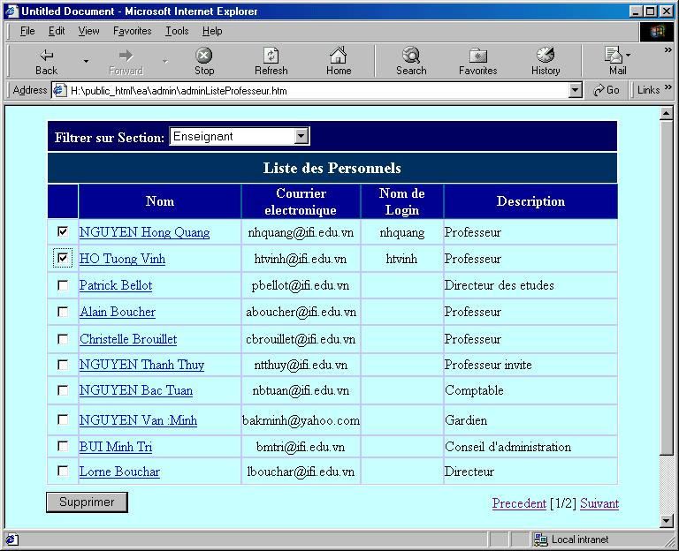

- Ensuite, cliquer sur le bouton «Supprimer «. On obtient la page suivante:

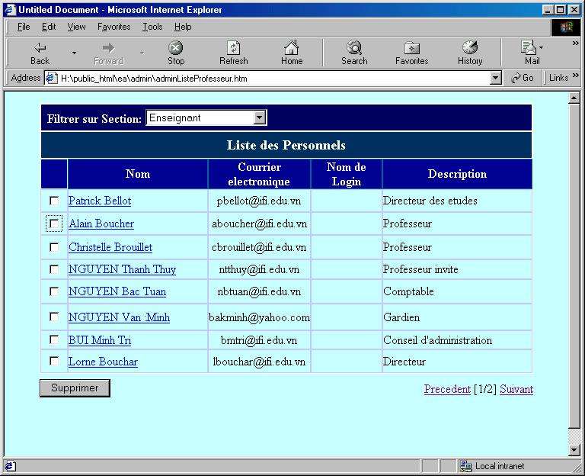

Mise à jour la liste de salles
La liste de salles se compose les salles à l'IFI. Elle est une des informations qui l'administrateur doit donner pour créer un emploi du temps.

3.3.2.1 Ajouter une salle:
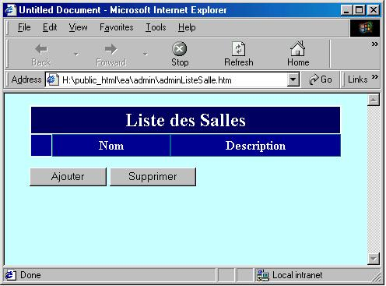
- D'abord, pour ajouter une nouvelle salle, on clique sur le bouton « Ajouter« dans la page suivante:

- Puis, la page comme ci-dessous sera affichée:

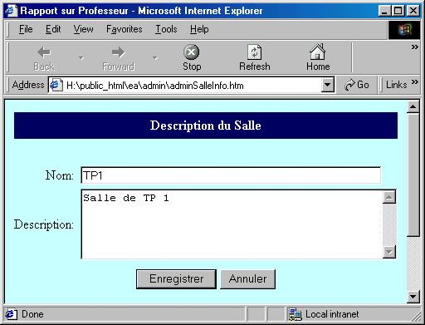
- Ensuite, on tape le nom de salle ( par exemple TP1) et sa description (par exemple Salle de TP 1).
- On clique sur le bouton “Enregistrer”pour ajouter une nouvelle salle.
- Enfin, cliquer sur le bouton «Annuler« pour retourner la page précédente. Son contenu est comme suit:
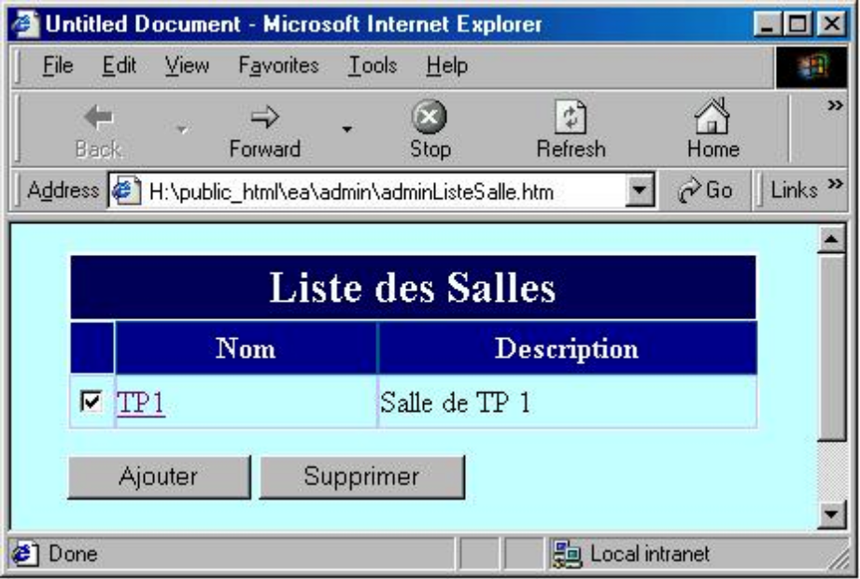

On réalise cette tâche plusieurs fois pour ajouter des salles.

3.3.2.2 Supprimer des salles:
Pour supprimer des salles:
- Cliquer sur des checkboxs comme suit:

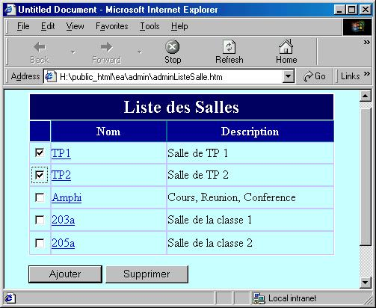

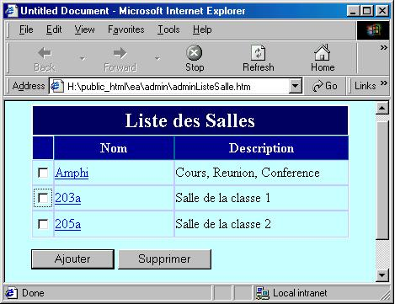
- Ensuite, cliquer sur le bouton «Supprimer «. On obtient la page suivante:

Mise à jour la liste de cours
La liste de cours se compose les cours enseignés à l'IFI. Elle est une des informations importantes qui l'administrateur doit donner pour créer un emploi du temps.

3.3.3.1 Ajouter un cours:
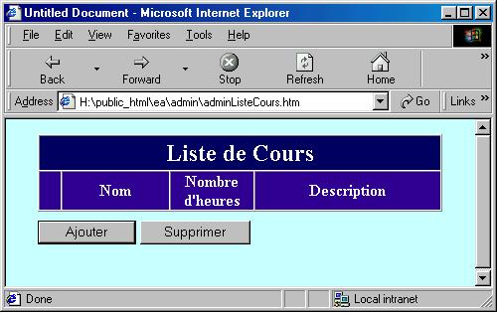
- D'abord, pour ajouter un nouveau cours, on clique sur le bouton « Ajouter« dans la page suivante:

- Puis, la page comme ci-dessous sera affichée:

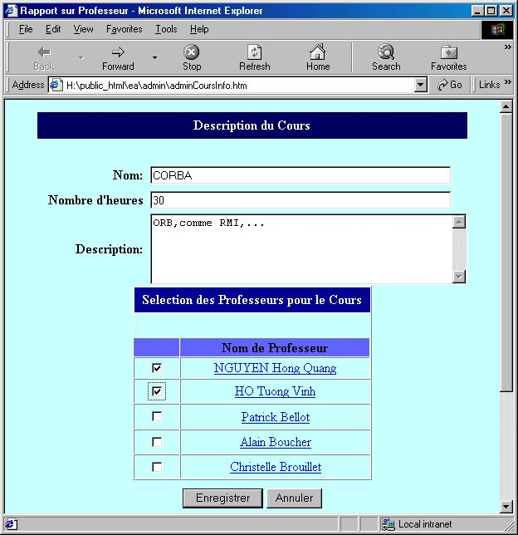
- Ensuite, on tape le nom de cours ( par exemple CORBA), le nombre d’heures (par exemple 30), sa description (par exemple, ORB comme RMI. En effet, on tape ici le plan du cours) et on choisi des professeurs qui l’enseignent.
- On clique sur le bouton “Enregistrer”pour ajouter une nouveau cours.
- Enfin, on clique sur le bouton « Annuler« pour retourner la page précédente. Son contenu est comme suit:

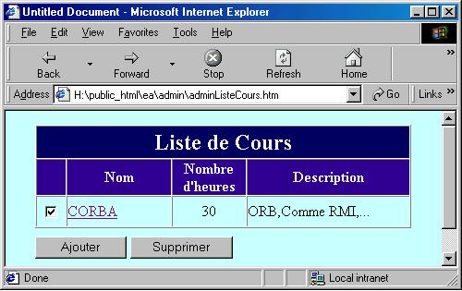
On réalise cette tâche plusieurs fois pour ajouter des cours.

3.3.3.2 Supprimer des cours:
Pour supprimer des cours :
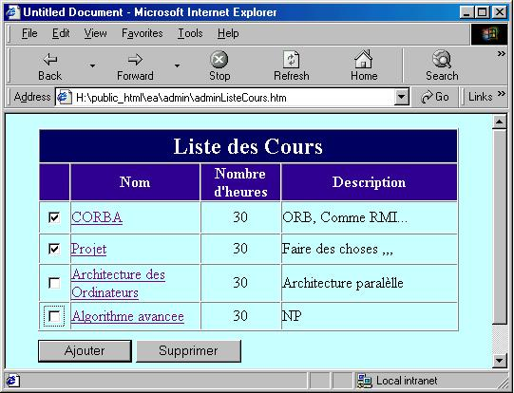
- Cliquer sur des checkboxs comme suit :

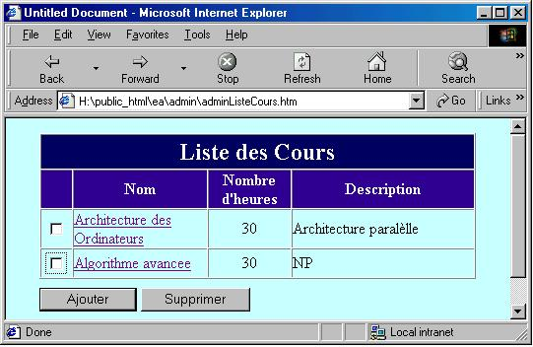
- Ensuite, cliquer sur le bouton «Supprimer «. On obtient la page suivante:

3.3.3.3 Modifier un cours:
Pour modifier un cours :
- On clique sur la liaison (le nom du cours), par exemple CORBA comme suit:

- La page suivante va être affichée :

- Ensuite, on réalise des modifications et clique sur le bouton «Enregistrer » pour modifier.
- Enfin, on clique sur le bouton «Annuler » pour retourner la page précédente.

Créer un emploi du temps
Le processus de création d’un emploi du temps se compose les étapes suivantes :
1- D’abord, on tape les informations comme : le nom de l’emploi du temps, le semestre, le nombre de séance par jour, le premier jour de la première semaine du semestre, le local ; dans la page ci-dessous :

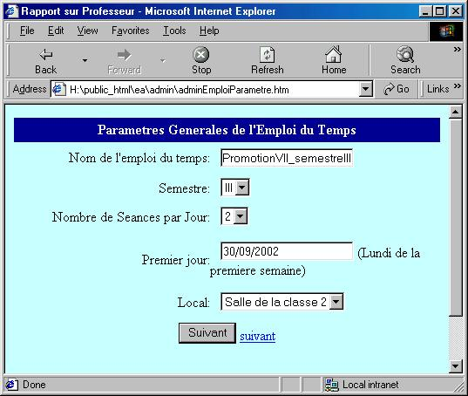

2- Puis, On clique sur le «Suivant » pour passer la deuxième étape. Dans cette étape, on va choisir la liste d’horaires d’un jour. La page suivante sera affichée :
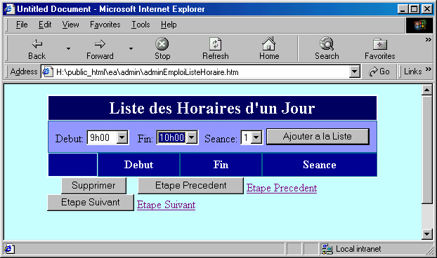
- On va taper le nombre de période de chaque séance comme suit : l’heure de début, l’heure de fin et la séance. Par exemple, la séance 1 (le matin de 9 heures à midi) on va taper trois fois, chaque fois, on clique sur le bouton «Ajouter à la liste ». La page suivante sera affichée :
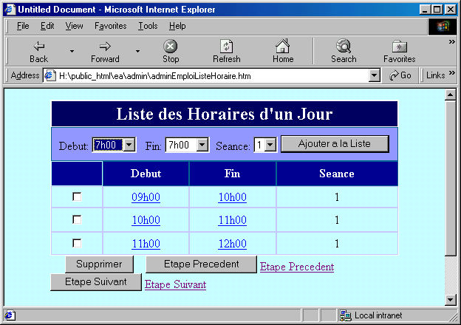
Remarques :
- On réalise cette étape plusieurs fois pour taper les périodes des séances.
- Si on veut supprimer une période, on clique sur le checkbox et puis sur le bouton «Supprimer ».
- On clique sur le «Etape suivante» pour passer la troisième étape et sur le «Etape Précédente » pour retourner l’étape précédente.
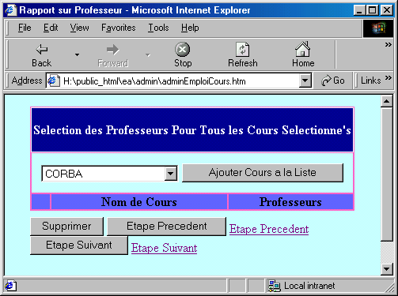
3- Ensuite, on clique sur le «Etape suivante» pour passer la troisième étape. Dans cette étape, on va choisir la liste de cours du semestre. La page suivante sera affichée :

- On choisi un cours de la liste de cours (par exemple CORBA) et clique sur la « Ajouter Cours à la Liste ». La page comme ci-dessous va être affichée :

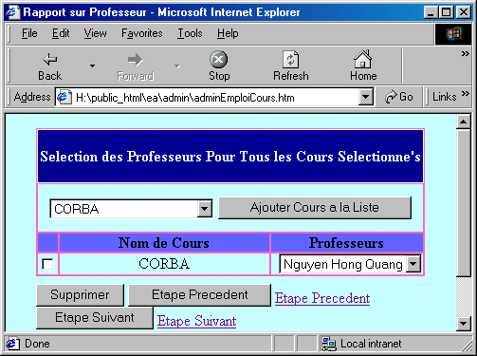

- Ensuite, on choisit le professeur qui est responsable de ce cours dans la colonne professeurs. ( par exemple Nguyen Hong Quang).

Remarques :
- On réalise cette étape plusieurs fois pour choisir les cours du semestre.
- Si on veut supprimer un cours sélectionné, on clique sur le checkbox et puis sur le bouton « Supprimer ».
- On clique sur le «Etape suivante» pour passer la troisième étape et sur le «Etape Précédente » pour retourner l’étape précédente.
4- Enfin, on clique sur le «Etape suivante» pour afficher la page suivante :
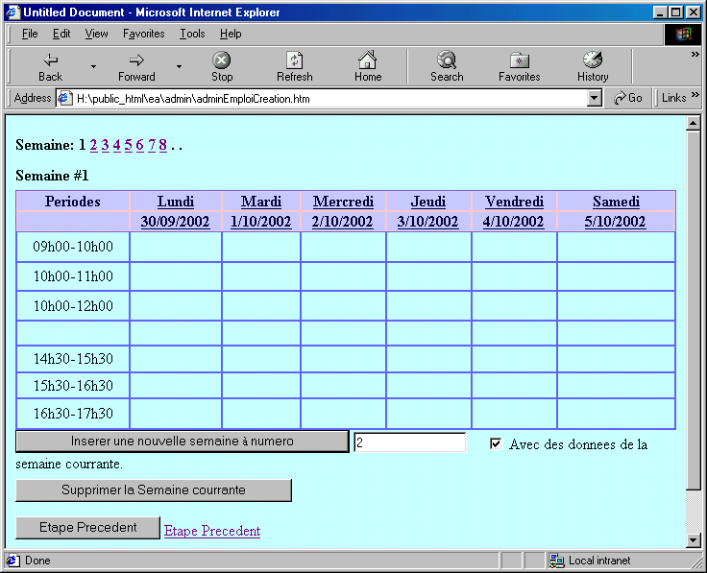
- On va créer un emploi du temps en tapant chaque jour de la semaine, puis on peut copier une semaine à autre semaine. La page ci-dessus affiche la semaine courante, c’est 1.
- Pour créer un jour ou modifier un jour de la semaine, on clique sur la liaison de la date, par exemple « lundi 30/09/2002 », la page suivante sera affichée :

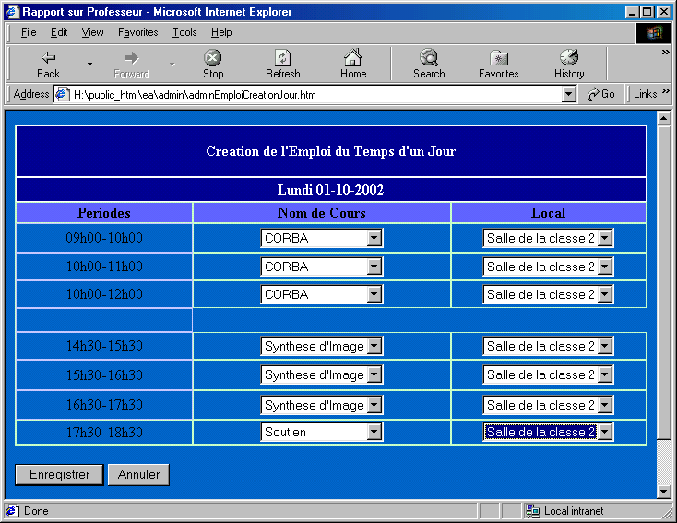
+ Dans la colonne Périodes, les données ont été affichées. Dans la colonne Nom de Cours, on choisit un cours dans la liste. Et dans la colonne Local, la salle a été choisie par défaut grâce à première étape. S’il y a un changement, on va choisi une salle dans la liste de locaux.
+ On clique sur le «Enregistrer» pour créer un jour de l’emploi du temps.
+ On clique sur le « Annuler » pour retourner la page précédente, son contenu est suivant :

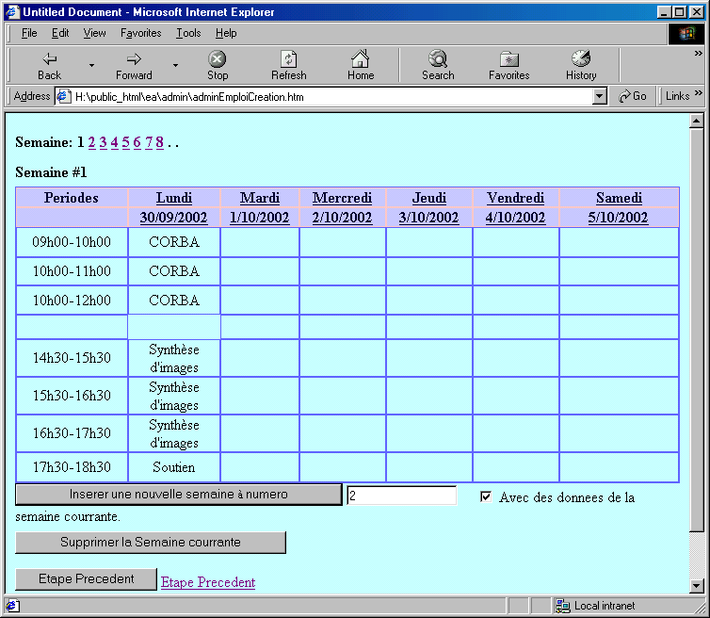
- On réalise ce processus plusieurs fois pour créer une semaine de l’emploi du temps.
- Pour ajouter une nouvelle semaine, on tape le nombre de semaine dans le textbox, par exemple 2. Si on veut copier le contenu de la semaine courante, on va cliquer sur le checkbox «Avec des données de la semaine courante ». Puis on clique sur le «Insérer une nouvelle semaine à numéro »
- Pour supprimer la semaine courante, on clique sur le «Supprimer la semaine courante».
- Pour voir une semaine du semestre, on clique sur le nombre de la semaine( 1,2,3…) au début de la page.
- On clique sur le «Etape Précédente » pour retourner l’étape précédente.

